GL-IMEC2540-01

Laboratorio 3: Clasificación de movimientos

1. Introducción 3
2. Objetivos 3
3. Tipo de Laboratorio 4
4. Práctica de Laboratorio 4
4.1. Descargar aplicación 4
4.2. Ejecución de experimentación 4
4.3. Carga y preprocesamiento de datos 5
4.4. Definición del modelo 5
4.5. Entrenamiento y evaluación 6
4.6. Código base en Python 6
4.7. Evaluación de modelo obtenido 6
4.1. Equipos 7
5. Marco Teórico 7
5.1. Filtros 7
5.2. Neurona 7
5.3. Redes neuronales 8
5.4. Softmax 8
5.5. Integración numérica 8
6. Desarrollo de la práctica 8
5.1. Procedimiento 8
7. Indicaciones sobre el informe 10
6.1. Bono 10
6.2. Informe 10
6.2.1. Resultados a Reportar: 10
6.2.2. Aspectos para Incluir en el Análisis de Resultados 10
8. Criterios de Calificación 10
10. Bibliografía 11

Tabla de contenido

Introducción

El estudio de datos provenientes de sensores como acelerómetros es fundamental para comprender el movimiento y caracterizar patrones en tres dimensiones. Un acelerómetro entrega información de aceleraciones en los ejes x, y, z, y mediante técnicas de procesamiento es posible identificar tipos de movimientos (caminar, correr, saltar, etc.). Sin embargo, la presencia de ruido y la variabilidad individual hacen que los resultados directos no siempre sean confiables.
Ejemplos de estos dispositivos son los Sony mocopi 3D, que permiten capturar información de aceleraciones de diferentes partes del cuerpo para analizar dinámicas de movimiento:

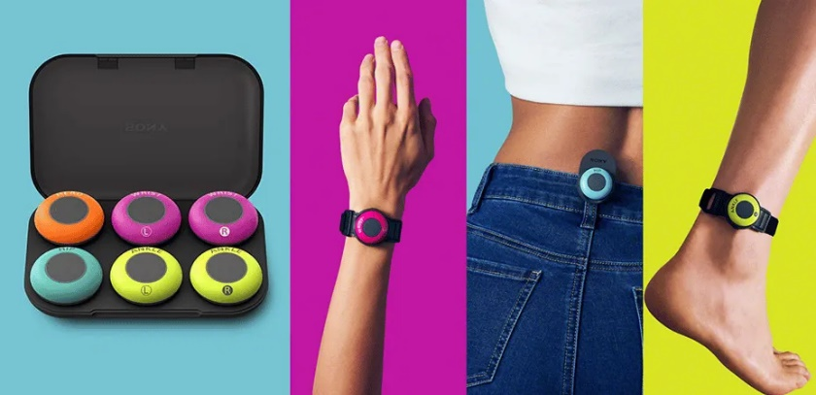
Ilustración 1 Sony mocopi 3D

Para complementar los métodos tradicionales, las técnicas de aprendizaje automático permiten clasificar automáticamente los movimientos a partir de señales de aceleración, velocidad o posición. En particular, una red neuronal de tipo Perceptrón Multicapa (MLPClassifier) puede entrenarse para reconocer y predecir a qué clase de movimiento corresponde una señal de aceleración o un modelo como el de una RN.

Este laboratorio integra dos enfoques: el análisis clásico de datos físicos (a través de métodos de integración numérica o vectorización) y la clasificación automática de movimientos mediante machine learning, con el fin de analizar ventajas, limitaciones y complementariedad de ambas metodologías.

Objetivos
  - Implementar un proceso de preprocesamiento y filtrado de señales de aceleración.
  - Analizar la influencia del ruido en los datos y discutir sus causas.
  - Preparar y entrenar un modelo de aprendizaje supervisado usando MLPClassifier de scikit-learn para clasificar distintos tipos de movimiento.
  - Evaluar el rendimiento del modelo con métricas de clasificación (accuracy, matriz de confusión, F1-score).
  - Desarrollar criterios para comparar el desempeño de diferentes configuraciones de red y parámetros de entrenamiento.
  - Lograr una secuencia de movimientos que sea reconocido en al menos el 80% de forma correcta.

Tipo de Laboratorio
 | Experimento |  | Ensayo | X | Simulación

Práctica de Laboratorio

Para abordar la clasificación de movimientos con aprendizaje automático, se seguirá el siguiente flujo:

Descargar aplicación

En la práctica se hará uso de un software de adquisición de datos por medio de una aplicación móvil entre estas se encontrarán:

- Arduino Science Journal
- PhyPhox
- Lab4U (Lab4Physics)
- Physics Toolbox Sensor Suit

De las anteriores elija la que mejor se ajuste a sus preferencias, una vez descargada proceda a seleccionar uno de los puntos dispuestos en la ilustración siguiente:
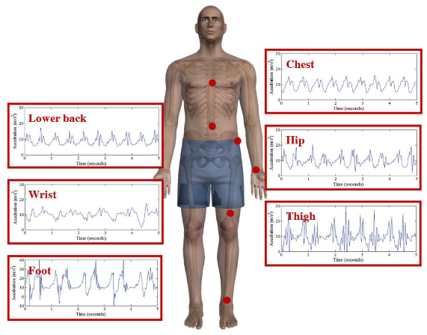

Ilustración 2 Puntos de interés de toma de datos. Tomado de [6]
Una vez con esa información usted puede proceder a la siguiente etapa.

Ejecución de experimentación

Con la aplicación descargada y el punto seleccionado debe calibrar su dispositivo celular definiendo espacialmente cuales serán sus ángulos de interés, en la siguiente figura se muestra una distribución, usted puede elegir otra:
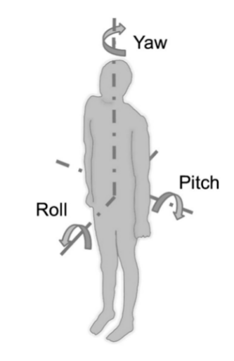
Ilustración 3 Pitch, Roll y Yaw, rotaciónes 3D de la IMU (Unidad de medición inercial). Tomado de [7]
Tenga en cuenta que esta notación depende de plenamente la ubicación de su dispositivo en el cuerpo de la persona a realizar la prueba tomando en cuenta que Pitch pertenece al eje y, Roll al eje x, junto con Yaw en el eje Z.

Una vez con esto defina al menos 4 movimientos (saltar, quieto, correr, sentarse, etc), una vez definido estos, tomen los datos de como mínimo 50 series (en general mayor a 30) de cada uno, donde cada serie tenga el mismo (o similar) tiempo de ejecución, esto le servirá para poder realizar la comparativa entre movimientos.

Carga y preprocesamiento de datos

- Importar los datos del acelerómetro (por ejemplo, en formato CSV).
- Suavizar los datos con un filtro de altas frecuencias (recuerde que sus movimientos serán lentos por lo cual en general no deben existir altas frecuencias).
- Suavizar la curva con un promedio móvil por ejes.
- Normalizar o escalar los valores de entrada para mejorar la estabilidad del modelo, usted define como utilizara los datos de x, y, z de cada movimiento.
- Dividir los datos en conjuntos de entrenamiento y prueba.
- Etiquetar los datos según el tipo de movimiento (caminar, correr, saltar, etc.).

Definición del modelo

Se utilizará MLPClassifier de sklearn.neural_network, el cual implementa un perceptrón multicapa:
- Capas ocultas: se puede iniciar con una configuración de 2 capas ocultas con 50–100 neuronas cada una.
- Función de activación: relu para las capas ocultas y softmax implícito en la salida.
- Optimizador: adam por su eficiencia en problemas de clasificación y aproximación.
Su arquitectura se verá algo así (teniendo más capas, con una salida del tipo clasificador):

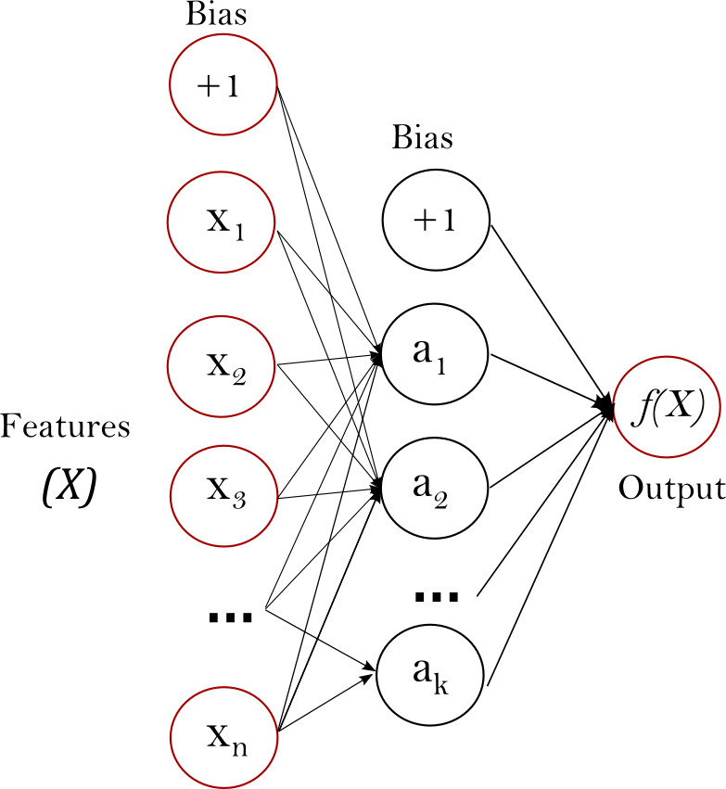
Ilustración 4 Arquitectura macro de clasificación. Tomada de [8]

Entrenamiento y evaluación

- Entrenar el modelo con los datos de aceleración como entradas (vectorizadas o escaladas según su criterio) y las etiquetas de movimientos como salidas
Evaluar el rendimiento usando métricas como:
  - Exactitud (accuracy)
  - Matriz de confusión
  - Precisión, recall y F1-score

Código base en Python (ejemplo)

En primer lugar, en el siguiente código, tomamos los datos del archivo “datos_acelerometro.csv”, para el caso del ejemplo estos datos deben estar previamente etiquetados, definimos nuestra función de entrada y nuestra función de salida (X, Y). Después de definirlos hacemos “Split” de nuestra base de datos teniendo en cuenta un 20% de la base para testing iniciando aleatoriamente en esta y tomando muestras de la misma proporción por clase (para esto el stratify), una vez creamos la red que para este caso 2 capas ocultas de 100 y 50 neuronas, con activación relu, el MLPClassifier tiene una neurona de salida tipo softmax para dar una probabilidad por clase, también se define 300 iteraciones de ajuste de pesos.
Por último, hacemos que aprenda a mapear nuestras entradas ax, ay, az a labels, donde finalmente hacemos inferencia en “yp = clf.predict”.

import pandas as pd
from sklearn.model_selection import train_test_split
from sklearn.neural_network import MLPClassifier
from sklearn.metrics import accuracy_score

df = pd.read_csv("datos_acelerometro.csv")

X = df[["ax", "ay", "az"]].values
y = df["label"].astype(str).values

Xtr, Xte, ytr, yte = train_test_split(X, y, test_size=0.2, random_state=0, stratify=y)

clf = MLPClassifier(hidden_layer_sizes=(100, 50), activation="relu", solver="adam", max_iter=300, random_state=0)
clf.fit(Xtr, ytr)

yp = clf.predict(Xte)
print("Precision:", accuracy_score(yte, yp))

Evaluación de modelo obtenido

Para evaluación del modelo se plantea la siguiente métrica, deben grabar un video de uno de los integrantes con el sensor en la posición en la cual entrenaron su modelo, ejecutándolo y obteniendo más del 80% de las categorías correctas, en caso de presentar datos atípicos como etiquetas diferentes a la acción inmediatamente se clasificará como negativa la inferencia, a continuación, se presenta un ejemplo de las rutinas que puede realizar (mínimo 3 movimientos y 2 repeticiones por movimiento):
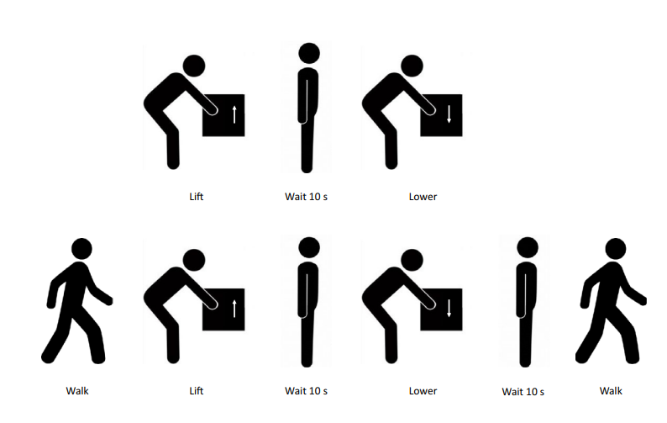
Ilustración 5 Secuencia de medición ejemplo. Tomado de [9]

Esta práctica se realizará en el de manera digital, por tanto, no requiere que ningún EPP.

Símbolo | Nombre | ¿Requerido?
    1 | Overol | No
 | Gafas de seguridad | No
 | Botas de protección | No
 | Protección auditiva | No

¹ íconos diseñados por “Freepi

Equipos
Equipo | Marca | Referencia
Computador propio de cada estudiante.

Marco Teórico

Filtros
En procesamiento de señales, los filtros son herramientas matemáticas que permiten modificar una señal de entrada para reducir ruido y resaltar patrones relevantes. En sensores inerciales como acelerómetros, los más utilizados son:

- Filtro paso bajo: atenúa frecuencias altas no deseadas.

- Filtro paso alto: resalta cambios bruscos en la señal.

- Filtro Kalman: permite estimaciones robustas combinando múltiples fuentes de información.

Neurona
Una neurona artificial es una unidad de cálculo que recibe valores de entrada, los pondera (promedia con pesos específicos), les suma un sesgo y aplica una función no lineal para producir una salida. Es el bloque básico de una red neuronal.
Partes
- Entradas: $x_{1},x_{2},…,x_{n}$(características del dato para nuestro caso aceleraciones/velocidades/posiciones o los tres).
- Pesos: $w_{1},w_{2},…,w_{n}$(qué tan importante es cada entrada o ponderado).
- Sesgo (bias): $b$(desplaza el umbral de activación).
- Función de activación: $f(⋅)$(introduce no linealidad, p. ej., ReLU, sigmoide, tanh).
Cálculo
- Suma ponderada: $z=\sum_{i=1}^{n}{w_{i}x_{i}+b}$
- Salida: $y=f(z)$
Ejemplos de $f$:
- ReLU: $f(z)=max⁡(0,z)$
- Sigmoide: $f(z)=\frac{1}{1+e^{-z}}$
- Tanh: $f(z)=tanh⁡(z)$

¿Cómo “aprende”?

Ajusta $w_{i}$y $b$para reducir un error (función de pérdida), usando gradiente descendente y backpropagation (resuelve el problema de optimización en cada iteración).

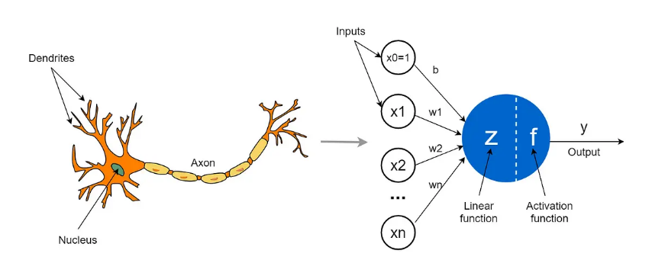
Ilustración 6 Símil de neurona. Tomada de [8]

Redes neuronales
Las redes neuronales artificiales son modelos capaces de aprender representaciones complejas a partir de datos. En este laboratorio se usarán redes feedforward (Perceptrón Multicapa), donde la información fluye de las entradas (aceleraciones) hasta las salidas (clases de movimiento).
El entrenamiento ajusta los pesos mediante backpropagation y optimización con gradiente descendente. Gracias a su capacidad de generalización, permiten clasificar distintos movimientos corporales a partir de patrones de aceleración.

Softmax
La función softmax es una función matemática que transforma un vector de valores reales en una distribución de probabilidad. Para cada valor de entrada $z_{i}$, la función calcula:

$$σ\left(z_{i}\right)=\frac{e^{z_{i}}}{\sum_{j=1}{e^{z_{j}}}}$$
De esta manera, todas las salidas son positivas y suman 1, lo que permite interpretar los resultados como probabilidades. En redes neuronales de clasificación, softmax se utiliza en la capa de salida para asignar la probabilidad de pertenencia de una muestra a cada clase.

Integración numérica
La integración numérica es un conjunto de técnicas que permiten calcular aproximaciones de integrales definidas cuando no es posible resolverlas de manera analítica. Métodos como el trapecio, Simpson o la integración por pasos discretos se aplican cuando se trabaja con datos discretos, como los de un sensor.
En el caso de los acelerómetros, la integración numérica es utilizada para obtener la velocidad (integrando la aceleración) y la posición (integrando la velocidad). Sin embargo, pequeñas desviaciones o ruidos en los datos generan errores acumulativos, lo que resalta la necesidad de aplicar filtros o modelos de aprendizaje automático que compensen dichas limitaciones.

Desarrollo de la práctica

Procedimiento

Actividad | Paso |  | Responsable
 |  |  | AG | EST | LAB
Toma de Datos | 1. | Capturar datos de aceleración para diferentes movimientos para tener un referente de sus datos por cada uno de los labels. |  | X
 | 2. | Aplicar filtros de ruido a las señales obtenidas y los tratamientos sugeridos por el grupo para la limpieza de señales. |  | X
 | 3. | Analizar gráficamente cada uno de los movimientos seleccionados por el estudiante. |  | X
Ejecución / Modelado | 1. | Realizar un modelo de ajuste lo suficiente para poder obtener una inferencia correcta en el 80% de las ocasiones de análisis del movimiento. |  | X
Validación | 1. | Generar la rutina de movimientos clasificándola de forma correcta con el modelo generado (esta rutina debe tener otras sesiones nuevas de los movimientos a clasificar). |  | X

Indicaciones sobre el informe

Bono +0.5:


Ilustración 7 Curso recomendado como bono. Tomado de fuente propia.
El bono consiste en realizar el curso titulado “AI for Design and Optimization” de la serie “AI for Mechanical Engineers Specialization” y enviar un pantallazo del certificado con su nombre, todos los estudiantes de Uniandes tienen acceso al curso por medio de sus credenciales institucionales, adicionalmente este será de gran ayuda para el entendimiento del ML en el ámbito de la ingeniería Mecánica.

Contenido de Informe

El documento se entrega de forma digital. A continuación, se presentan los resultados y el análisis comparativo de los dos métodos evaluados (Si un estudiante o grupo no entrega el documento, la nota será de cero (0) en el laboratorio).

6.2.1. Resultados a Reportar
a) Descripción breve de los métodos comparados

- Método A: [p. ej., MLPClassifier (2×[100,50], ReLU, Adam), con filtrado pasa-bajas a [5] Hz + estándar z-score].

- Método B: [p. ej., MLP con diferente arquitectura / otro clasificador base / misma red sin filtrado / ventana distinta].

b) Métricas cuantitativas (conjunto de prueba)

Métrica | Método A | Método B
Accuracy | [0.XX] | [0.XX]
F1-macro | [0.XX] | [0.XX]
Precisión (macro) | [0.XX] | [0.XX]
Recall (macro) | [0.XX] | [0.XX]
Tiempo de entrenamiento | [s] | [s]
Tiempo de inferencia | [ms/serie] | [ms/serie]

Criterio de éxito: secuencia ≥ 80% de aciertos. Resultado: [Cumple/No cumple] con [XX%].

c) Matrices de confusión por método

- Matriz de confusión – Método A.
- Matriz de confusión – Método B.
- Nota: [indica clases más confundidas, p. ej., “correr” vs “trote”].

d) Gráficas teóricas y experimentales (unificar)

Incluye en un mismo apartado (o tabla compuesta) los pares teóricos vs experimental:
- Señales ax, ay, az antes/después del filtrado (zoom a 2–3 ventanas).
- Ejemplo de ventaneo (si se usó) con su vector de features (media, std, RMS, etc.).
- Curva de pérdida del método A (opcional) para evidenciar convergencia.
      - Figura 3. ax/ay/az sin filtrar vs filtradas (pasa-bajas + promedio móvil)
      - Figura 4. Evolución de pérdida/accuracies por época (si se registró).

e) Resumen ejecutivo (3–4 líneas)

Conclusión cuantitativa: El Método [A/B] fue superior con F1-macro = [0.XX] y accuracy = [0.XX], cumpliendo el umbral de 80% en la secuencia de validación ([XX%]). Las principales confusiones se observan entre [clases], atribuibles a [razón breve].

6.2.2. Aspectos para Incluir en el Análisis de Resultados
- Calidad de datos y ruido

      - Se evidencia del efecto del filtrado: reducción de varianza en ejes (ax/ay/az) [Δ%] y menor ondulación de alta frecuencia.
      - Evalúe posibles fuentes de ruido: vibración del dispositivo, aliasing por fs, cambios de sujeción.

- Diseño del preprocesamiento

- Justifique el corte de pasa-bajas ([3–5] Hz) y ventana de promedio móvil ([5] muestras).
- Explica la normalización (z-score) y si combinaste magnitud $\sqrt{ax^{2}+ay^{2}+az^{2}}$u otros features.

- Arquitectura y entrenamiento

      - Especifique capas ocultas ([100,50]), activación (relu), optimizador (adam), épocas ([300]) y criterio de parada.
      - Confirme activación de salida: clf.out_activation_ = "softmax" (multiclase).
      - Mencione si hubo desbalance y cómo lo trataste (estratificación, ponderación, data augmentation).

- Comparación objetiva entre métodos

      - Interprete accuracy vs F1-macro (si las clases están desbalanceadas, prioriza F1-macro).
      - Indique trade-offs: desempeño vs coste computacional (tiempo, complejidad).
      - Si realizo “ablation” (quitar filtrado, cambiar ventana, cambiar capas), resume el impacto.

- Error analysis (análisis de errores)

      - Enumere patrones de confusión (p. ej., “sentado” ↔ “quieto”).
      - Muestre ejemplos de fallos (señales o ventanas representativas) y una hipótesis de causa.
      - Propónga mejoras: más datos, mejor fijación del sensor, ajustar corte del filtro, cambiar tamaño de ventana, incluir features temporales/frecuenciales.

- Validación con secuencia ≥ 80%

      - Describa el protocolo de secuencia (orden, repeticiones, duración).
      - Reglas: etiqueta inesperada → error.
      - Resultado final: [XX%] (cumple/no cumple) y breve comentario.

- Limitaciones y trabajo futuro

      - Variabilidad por persona/posición del sensor.
      - Derive si integras para velocidad/posición.
      - Próximos pasos: más sujetos, calibración de orientación, ventanas deslizantes, modelos alternos (SVM, Random Forest, CNN 1D).

Criterios de Calificación
A continuación, encontrara los porcentajes de cada entregable para este laboratorio, se recomienda tener en cuenta estos porcentajes.

Archivos por entregar | Peso porcentual de la nota
Quiz de verificación de lectura | 10%
Entregable en PDF | 60%
Videos | 5%
Código de Python | 25%

Nota: El informe debe contener como máximo 5 páginas, sin considerar los anexos ni la información del bono, informes que incumplan esta normativa serán dados por no presentados.

- Recursos
- https://www.ibm.com/mx-es/think/topics/neural-networks
- https://www.coursera.org/programs/universidad-de-los-andes-for-coursera-gr9qm/learn/ai-for-design-and-optimization?authProvider=coursera4delosandes&specialization=ai-for-mechanical-engineers

Bibliografía

[1] | IEEE, «IEEE Citation Reference,» Septiembre 2009. [En línea]. Available:  http://www.ieee.org/documents/ieeecitationref.pdf. [Último acceso: 14 Diciembre 2015].
[2] | Centro de Español, Universidad de los Andes, «Instituto de Ingenieros Eléctricos y Electrónicos,» 2012. [En línea]. Available: http://programadeescritura.uniandes.edu.co/images/Recursos/Citacion/InstitutodeIngenieros%20Electricos.pdf. [Último acceso: 14 Diciembre 2015].
[3] | T. G. Beckwith, R. D. Marangoni y J. H. Lienhard V, «Assessing and Presenting Experimental Data,» de Mechanical Measurements, Nueva Jersey, Pearson, 2007.
[4] | J. R. Taylor, An Introduction to Error Analysis: The Study of Uncertainties in Physical Measurements, 2 ed., Sausalito, California: University Science Books, 1997.
[5] | F. A. Morrison, «Obtaining Uncertainty Measures on Slope and Intercept of a Least Squares Fit with Excel's LINEST,» 25 Septiembre 2014. [En línea]. Available: https://pdfs.semanticscholar.org/0815/66656b9e5975e7034750e641c2e81ae027a7.pdf. [Último acceso: Abril  2016].
[6]  [7] | Cleland et al., "Optimal Placement of Accelerometers for the Detection of Everyday Activities," Sensors, vol. 13, no. 7, pp. 9183-9200, Jul. 2013, doi: 10.3390/s130709183. [Último acceso: Octubre 2025]  N. A. Alsaadi and M. Ahmadi, "Harnessing IMU Data for Enhanced Exoskeletons in Professional Forestry Operations," Final thesis, School of Engineering, Jönköping University, Jönköping, Sweden, Jun. 2024. [Último acceso: Octubre 2025]
[8]  [9] | Neurona artificial: concepto, estructura y aplicaciones. ICCSI. [En línea]. Disponible en: https://iccsi.com.ar/neurona-generica-en-inteligencia-artificial/. [Accedido: 11 de octubre de 2025].  M. Pesenti, G. Invernizzi, J. Mazzella, M. Bocciolone, and A. Pedrocchi, "IMU-based human activity recognition and payload classification for low-back exoskeletons," *Sci. Rep.*, vol. 13, no. 1, p. 1184, Jan. 2023.

